# **TUGAS PERTEMUAN 5**

|  |  |  |
| --- | --- | --- |
| **NAMA** | **:** | **SAYID ARYA ZULKARNAEN** |
| **NPM** | **:** | **242310007** |
| **KELAS** | **:** | **TI-24-PA** |
| **MATA KULIAH** | **:** | **ALGORITMA PEMROGRAMAN DAN BASIS DATA** |

## **FOTO CODE DAN OUTPUT**

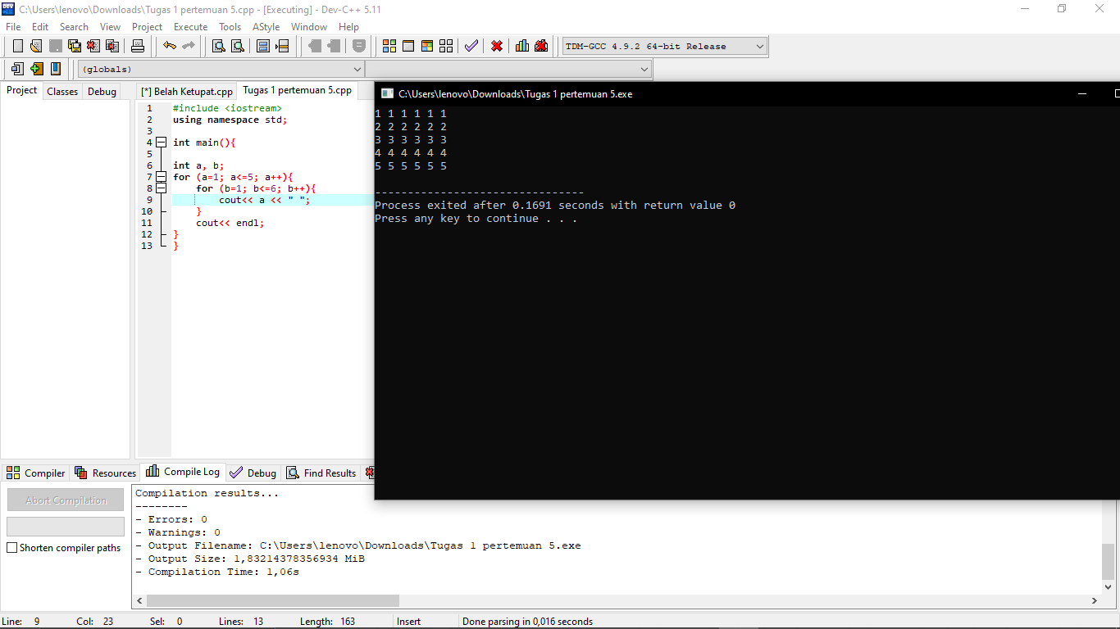

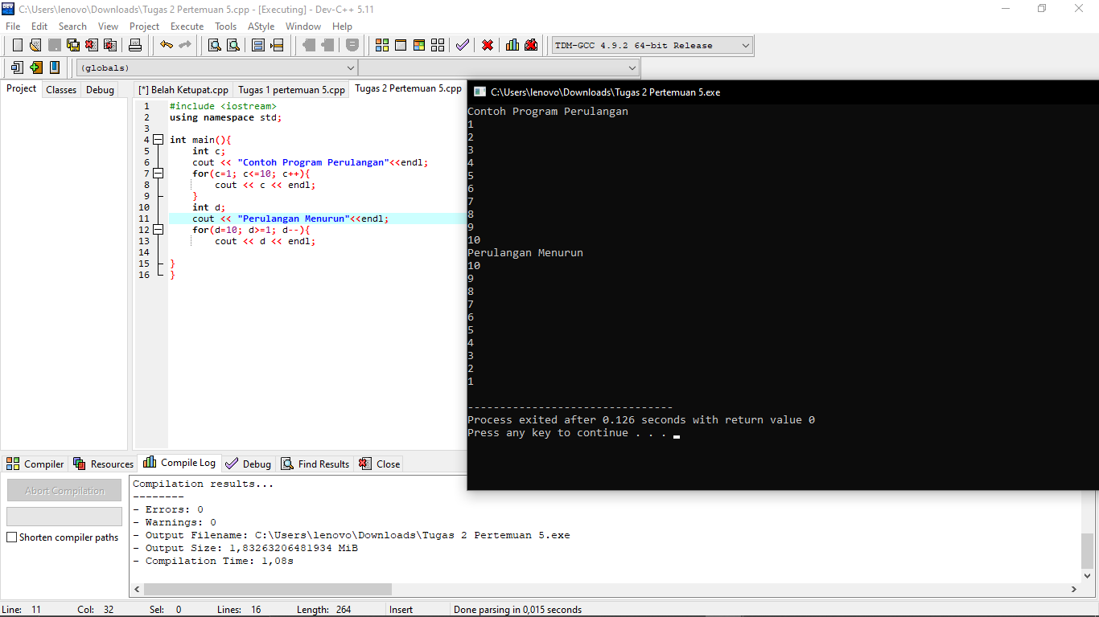

1. 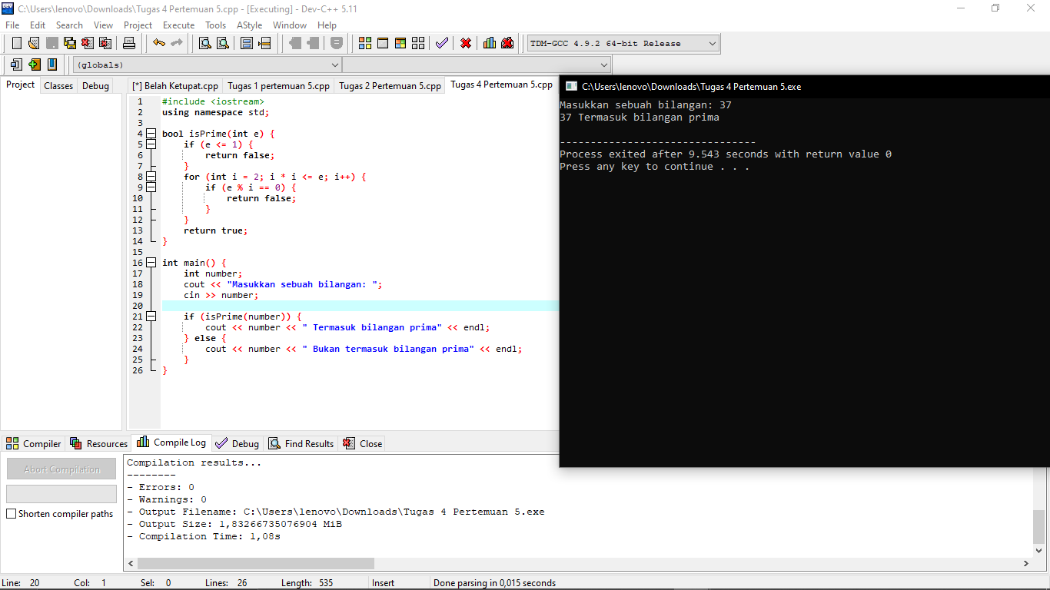

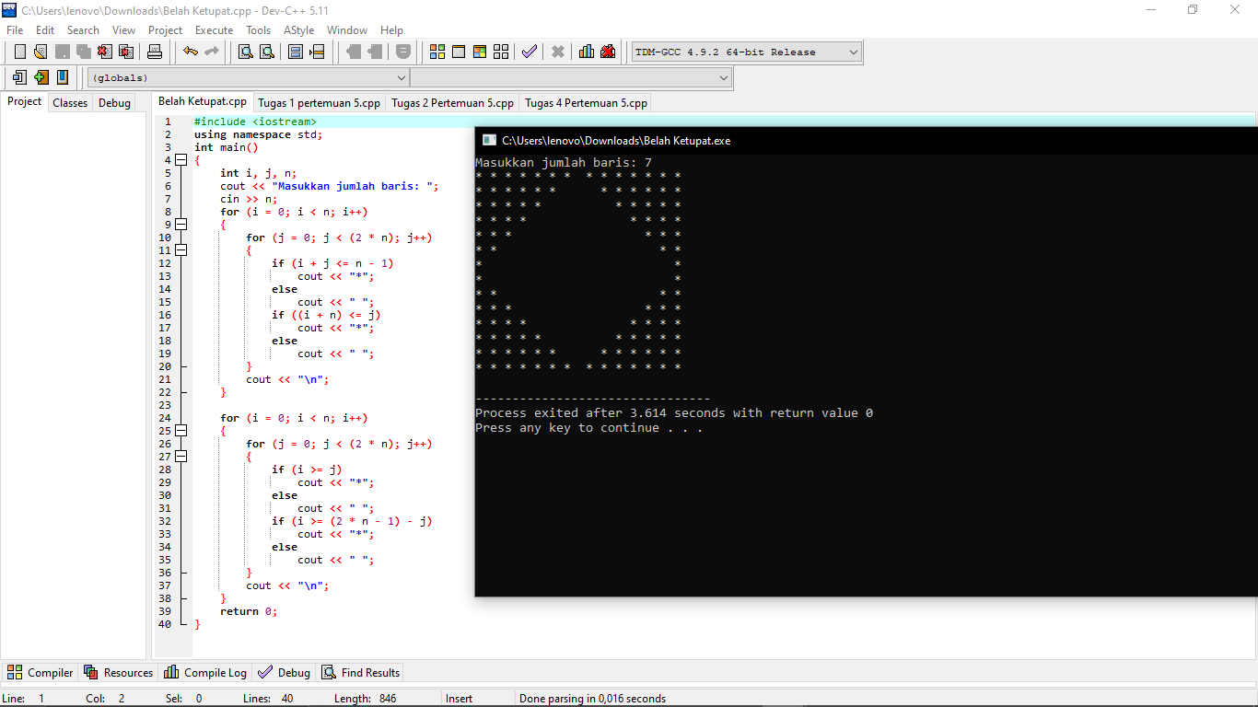

## **FOTO JAM DAN HARI**

